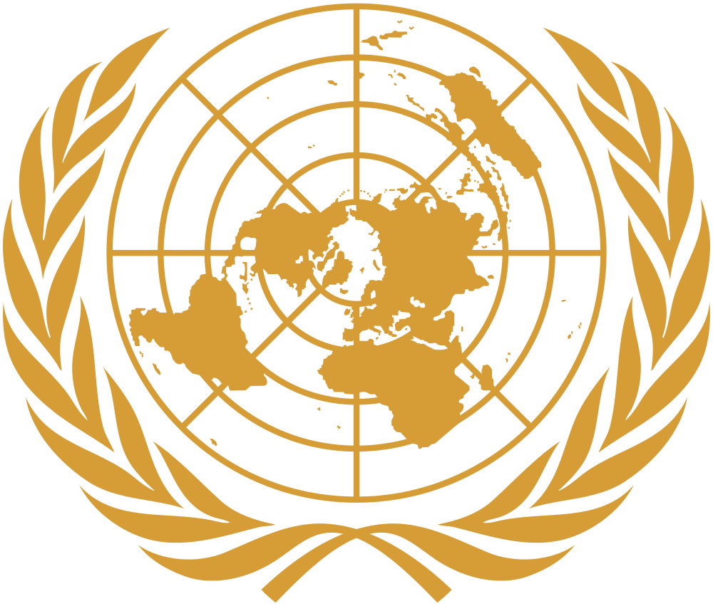
_{MUNUN2018}
CONSEJO ECONÓMICO Y SOCIAL (ECOSOC)

Guía para delegados del Consejo Económico y Social ECOSOC MUNUN 2018

Palabras de la Mesa Directiva:

Estimados delegados,

Reciban un caluroso y fraternal saludo. Desde la Mesa Directiva, la cual está compuesta por su Presidente, Mauricio Sierra, su Co-Presidenta Shafia Molinello y su Secretaria de Comisión María José Muñoz le agradecemos su activa participación en este ejercicio académico. Como a ustedes, a nosotros también nos apasionan los Modelos. Trabajamos por ellos, vivimos con pasión cada uno y sobre todo, los hacemos parte importante de nuestras vidas. Desde esta nueva travesía esperamos proyectar en ustedes, todas nuestras ilusiones, aprendizajes y por supuesto, toda nuestra disposición y cariño por estos espacios.

Queremos que se sientan apoyados por parte de la Mesa Directiva porque, así como ustedes, nosotros estuvimos en la posición de delegado. Sepan que compartimos sus miedos, temores, risas, llantos y triunfos y por ende, comprendemos el empeño y dedicación que cada uno de ustedes coloca en el desarrollo de estos ejercicios. Por tal motivo, los instamos a que como delegados y jóvenes líderes dentro de su sociedad se involucren en la agenda multilateral, piensen como ciudadanos del mundo, se pregunten por los problemas que aquejan a nuestras sociedades para que, con pensamiento crítico, dedicación y trabajo mancomunado, generen soluciones palpables y con miras hacia nuestro futuro como seres humanos.

Finalmente, en cada espacio que compartamos desde ahora y en el desarrollo del Modelo, aprópiense de su rol como delegados del país asignado. Una vez en el comité, defiendan férreamente, la posición su nación y sus aliados. Conozcan su país asignado como su país nativo. Identifiquen sus fortalezas como país y explótenlas. Así mismo, identifiquen las dificultades y enfréntenlas. Desde este momento en adelante, piensen y actúen como representante de su nación.
Con cariño, respeto y augurios de éxitos, sus autoridades,

Mauricio Sierra, Shafia Molinello y María José Muñoz.

¿Qué es el Consejo Económico y Social?

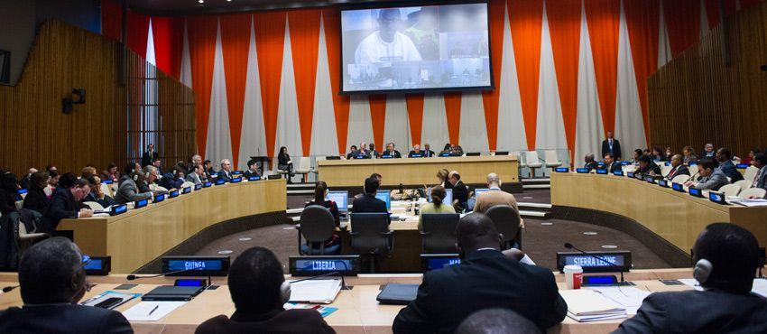

El Consejo Económico y Social forma parte del núcleo del sistema de las Naciones Unidas y tiene como objetivo promover la materialización de las tres dimensiones del desarrollo sostenible (económico, social y ambiental). Este órgano constituye una plataforma fundamental para fomentar el debate y el pensamiento innovador, alcanzar un consenso sobre la forma de avanzar y coordinar los esfuerzos encaminados al logro de los objetivos convenidos internacionalmente. Asimismo, es responsable del seguimiento de los resultados de las grandes conferencias y cumbres de las Naciones Unidas.

La Carta de las Naciones Unidas estableció la creación del ECOSOC en 1945, que se convirtió en uno de los seis órganos principales de las Naciones Unidas.

Organigrama de ECOSOC:
http://www.un.org/en/ecosoc/about/pdf/ecosoc_chart.pdf

Organizaciones no Gubernamentales asociadas:
http://csonet.org/index.php?menu=145

Sesiones de Alto Nivel:
- https://www.un.org/ecosoc/es/development-cooperation-forum
- https://sustainabledevelopment.un.org/hlpf

En MUNUN 2018 los países que conformarán el Consejo Económico y Social serán:

Países
Alemania | India
Australia | Japón
Brasil | Líbano
Canadá | México
Chile | Nicaragua
China | Nigeria
Colombia | Reino Unido
Congo | Rusia
Corea del Norte | Sudáfrica
Corea del Sur | Suiza
Estados Unidos | Yemen
Francia | Venezuela
Haití

Explicación de la situación

A tres años de la implementación de la Agenda 2030, los adelantos hacia la consecución de los 17 Objetivos de Desarrollo Sostenible no sólo no mantienen el ritmo que haría falta para cumplir con ellos, sino que registran un retroceso en el que se refiere a erradicar el hambre, reveló una evaluación de esos progresos divulgada este miércoles.
Según ese estudio, los principales retos para alcanzar las metas fijadas para 2030 son la persistencia del hambre y la pobreza, la rapidez del cambio climático, la desigualdad, los conflictos y la urbanización acelerada.

El secretario general adjunto de la ONU para Asuntos Económicos y Sociales, Liu Zhenmin, subrayó la importancia de hacer frente a estos obstáculos con una visión holística “La transición hacia unas sociedades más sostenibles y resilientes también precisa de un enfoque integral que reconozca que esos desafíos y sus soluciones están interrelacionados”, apuntó.
Aumenta el hambre
El informe, elaborado por el Departamento de Asuntos Económicos y Sociales de la ONU (DESA), encontró que de 2015 a 2016 aumentó en 38 millones el número de personas que sufren hambre, para sumar un total de 815 millones. El incremento, el primero en más de una década, se debió en gran parte a los conflictos en 18 países y a una devastadora temporada de huracanes en el Atlántico Norte que causó pérdidas de más de 300.000 millones de dólares.
En cuanto a la pobreza extrema, el estudio señala que ha disminuido considerablemente desde 1990; aunque sigue presente en sus peores formas en ciertos puntos de la Tierra y para 2013, el 11% de la población mundial, o 783 millones de personas, vivían por debajo del umbral de pobreza.
Erradicar ese flagelo requiere de sistemas de protección social que salvaguarden a todos los individuos, que se reduzca la vulnerabilidad a los desastres y que se atienda a las zonas más atrasadas en cada país.
En 2015, unos 2300 millones de personas carecían de servicios básicos de saneamiento 892 millones defecaban al aire libre.
En 2016, los casos de malaria llegaron a 216 millones, un aumento con respecto a los 210 millones registrados en 2013.
Ese mismo año, casi 4000 millones de personas quedaron fuera de los sistemas de protección social.

Avances
La evaluación es positiva en algunos aspectos. Por ejemplo, la mortalidad entre los niños menores de cinco años cayó casi un 50% en los países menos desarrollados en la primera década del Siglo XXI.
El matrimonio infantil ha disminuido y el riesgo de que una niña del sureste asiático contraiga matrimonio bajó más de 40% entre 2000 y 2017.
Además, la proporción de la población con acceso a la electricidad se duplicó entre 2000 y 2016.

- PREGUNTAS CLAVES PARA LOS DELEGADOS

- ¿Cuál es la posición de mi país con respecto al tema? ¿Ratificó lo acordado?
- ¿Cuáles son los avances en mi país sobre en los objetivos?
- ¿Qué medidas y estrategias ha desarrollado mi país para cumplir con los objetivos?
- ¿Cumplirá mi país con los objetivos?
- ¿Cuál es el papel de mi país en la región frente a los objetivos?
- ¿Cuáles son mis aliados para tratar los objetivos?

- DISCURSO DE APERTURA
Cada delegado tendrá la oportunidad de dirigirse al Comité durante el discurso de apertura por un minuto y medio. Al momento de realizar el discurso de apertura, cada delegado debe tomar con la mayor seriedad posible la realización de este. El discurso puede ser de naturaleza específica o general:

- Puede representar las preocupaciones primarias de la nación en cuanto a un tema de importancia para su país.
- Puede recalcar de manera general los aspectos más importantes del tema a tratar en el comité.
- Puede proponer soluciones al problema a tratar dentro del comité
- Debe tener un diseño basado en contenido (posición del país) al igual que de creatividad.
- Bajo ninguna circunstancia un orador puede abusar de este privilegio para insultar a otros países y respectivos miembros de las Naciones Unidas o para presentar a su nación de manera despreciable.
- El discurso es la columna vertebral de la exposición ante el comité. Su preparación debe ser pautada y estar enmarcada de forma tal que las ideas fluyan de manera lógica.
- Recuerda: El discurso es tu carta de presentación ante el Comité, es la primera impresión que darás como delegado. Por esto, esmérate en tu discurso para que sea uno coherente y propositivo.

Esta estructura se divide en:
- Apertura
- Cuerpo
- Conclusión

Vale recordar que la primera y última frase del discurso son fundamentales. Es importante saber que no se puede subestimar la claridad, la resonancia y el impacto de la primera frase, así como tampoco el desarrollo de un epílogo bien articulado. Es válido abrir o cerrar el discurso con frases célebres que el delegado considere apropiadas para el comité y/o el tema a tratar.

En cada uno de los comités del MUNUN, los delegados deberán dirigirse siempre a la autoridad que esté cumpliendo el rol de Presidente y Co-Presidente. Se debe respetar cada una de las normas establecidas y los tiempos para hablar y no se debe olvidar el lenguaje apropiado para la ocasión. No olvide que como delegado se está hablando en representación de su país. Es muy importante no cometer el error de utilizar términos tales como “yo creo”, “yo pienso”, “me parece que”, entre otros.

Un discurso bien estructurado pero leído con monotonía pierde el cincuenta por ciento del efecto que podría causar en los oyentes, también puede suceder que una buena oratoria puede salvar un discurso. Un delegado de excelencia utiliza una voz fuerte y segura, la cual corresponderá con la actitud de cuerpo y también, en lo posible, con el estado real.

- Ejemplo de discurso de apertura

Honorables miembros de la mesa directiva, delegados y observadores:
Como representante de la delegación de la República de Haití, tengo el honor de dirigirme a la Asamblea General con el fin de expresar nuestra profunda preocupación por la amenaza latente que significa para el Continente Antártico la contaminación y el uso desmedido de sus recursos por parte del hombre.
La protección de la Antártida es esencial para el Ecosistema Mundial. En ella convergen tres océanos, que sumados a las condiciones climáticas dentro del continente, influyen de manera fundamental en el clima terrestre. Hoy, estas condiciones se ven trastocadas por la falta de responsabilidad del hombre. No sólo el clima es fundamental, si no que en todo su conjunto, el continente blanco, como lo llamaban nuestros ancestros, es un laboratorio natural y puesto de observación del Medio Ambiente mundial que nos permite ver como se comportó y cómo se comporta nuestro planeta.
La contaminación que producen las bases, los derrames de combustible y la actividad científica en exceso, son solo algunos de los síntomas que hoy padece la Antártida. Los mudos testigos de este sufrimiento son la flora y la fauna autóctonos que poco a poco ven disminuidas sus posibilidades de supervivencia.
Es necesario tomar medidas eficientes para detener el imparable e irracional avance del hombre sobre los recursos. Por esto, Haití sostiene que existiendo tanta tecnología en la gran mayoría de los países firmantes del Tratado Antártico, es hora de poner ésta al servicio de la Antártida para protegerla y preservarla. Porque en estos países está la responsabilidad, y en todos los demás la obligación de ayudarles, si así fuese necesario.
Es tiempo de tomar conciencia, tanto nuestros gobiernos como nosotros mismos, porque sólo así podremos salvar la virgen pureza que aún queda, sólo así podremos evitar el deterioro de nuestro planeta, sólo así podremos asegurarnos el futuro.

3. Papel de Posición

El papel de posición es el documento que sirve para que el delegado tenga información importante a la mano sobre la posición de su país con respecto al tema a tratar, así como también con respecto al tema en general y las propuestas que planea llevar al comité para resolver la situación planteada. Construir un Papel de Posición será un documento resumido, pero debe estar acompañado de información complementaria que te permitirán salir airoso, por esto debes diligenciar las preguntas del numeral tres; es una manera de asegurar respuestas coherentes.

La construcción del mismo se hace de la siguiente manera:

En la primera parte se debe hacer una breve introducción seguida de una posición del país que representas con los asuntos principales que vas a tratar.
Un buen documento de posición, además de presentar los hechos también, introduce posibles soluciones.

En la guía que se proporciona a los delegados se han planteado ciertas preguntas que se deben considerar. Incluye en el documento respuestas a estas preguntas.
Detalles que no deben faltar:
- Una breve introducción de tu país con la historia que influya en el asunto que vas a tratar.
- Cómo afecta el tema a tu país, la política de país con respecto al tema, y la justificación de las medidas que se implementan.
- Posturas de los líderes políticos en referencia al asunto.
- Estadísticas.
- Acciones que ha tomado tu país al respecto.
- Leyes que ha promulgado tu país.
- Actuaciones que ha llevado a cabo las Naciones Unidas que tu país apoya o se opone qué crees que tu país debe hacer.
- Qué le gustaría conseguir a tu país cuando acaben las negociaciones.
- Cómo afectan las posiciones de los otros países a la postura de tu país.

Para hacer un buen papel de posición ten en cuenta lo siguiente:

- Simpleza: para lograr una comunicación efectiva evita palabras poco comunes. Si utilizas el lenguaje científico debe ser comprensible. Las frases han de ser simples.
- Hazlo oficial: En el documento que escribirás debes usar un emblema de tu país. Crea una cabecera oficial para el documento, puedes utilizar la bandera o el escudo del país que representas. Crea un logo atractivo que puede incluir la bandera o escudo del país que representas
- Organízate: Separa cada idea en apartados.
- Cita las fuentes: Usa nota a pie de páginas para mostrar detalles y estadísticas. Es importante que sepas de donde proviene la información que estás utilizando, siempre debe ser de fuentes confiables. No olvides usar tres referencias bibliográficas de la base de datos de la universidad.
- Realiza varias lecturas: revisa la gramática y la ortografía. Cuida que las frases tengan sentido.
- Crea un listado con las ideas más importantes para que puedas enunciarlas con facilidad.

Ejemplo de Papel de Posición

Delegación: AUSTRALIA
Cuestión: DEFENSA Y PROTECCIÓN DE LAS COMUNIDADES ABORÍGENES

El gobierno de Australia, respetuoso de los principios enunciados en la Declaración Universal de los Derechos Humanos y fundándose ellos, considera imperioso que la comunidad internacional tome conciencia de la problemática indígena, uno de los grupos humanos más desfavorecidos y vulnerables del mundo.

Los antecesores de quienes actualmente se conocen como pueblo aborigen y de los isleños del Estrecho de Torres en Australia, fueron los ocupantes anteriores o dueños originales de Australia, que ocuparon este territorio durante miles de años conforme a un sistema jurídico aborigen que determinaba las relaciones de responsabilidad hacia la tierra a la cual pertenecían.

Con la llegada de los colonos europeos, los aborígenes y los isleños del Estrecho de Torres fueron dispersados y desposeídos, y como resultado de ello son el grupo más desfavorecido de la sociedad australiana.

Según los últimos datos, la población aborigen de Australia es de 257.000, el 1,5% del total de los australianos.

El gobierno australiano sostiene tres criterios claves que se deben satisfacer para determinar a quien le corresponde la denominación "aborigen":

1) Ascendencia de origen.
2) Auto-identificación como aborigen.
3) Que la comunidad lo acepte como aborigen.

Una serie de acontecimientos llevaron a la primera plana internacional la problemática de las poblaciones indígenas en los últimos años. Los acontecimientos fueron los siguientes:

* El otorgamiento del Premio Nobel de la Paz, el 10 de diciembre de 1992, a la Sra. Rigoberta Menchú, india quiché de Guatemala, por su lucha en pro del cumplimiento de los derechos humanos de la población indígena.

* El levantamiento violento de los aborígenes en Chiapas, que tuvo una repercusión en dos planos: para los gobiernos en los países en los que habitan comunidades indígenas y para estas últimas. Los primeros recibieron una alerta, ya que sus actitudes indolentes pueden desencadenar reacciones violentas. Los segundos recibieron un ejemplo de cómo podrían llegar a actuar si sus reclamos no son atendidos.

* En un fallo sin precedentes el Tribunal Supremo de Australia dictó una legislación sobre propiedad de la tierra para los pueblos aborígenes y los isleños del Estrecho de Torres que constituye un acto de justicia hacia estos pueblos que habían sido desposeídos de sus tierras. Se rechaza en ella la noción de Terra Nullius (que afirmaba que la tierra se hallaba desierta y deshabitada a la llegada de los primeros colonizadores), con la que se justificó el desposeimiento y la opresión de los pueblos indígenas de Australia.

El gobierno de Australia reconoce como instrumentos jurídicos fundamentales los Convenios de la OIT Nº 107 (1947) y Nº 169 (1989). Además, recibe con agrado toda propuesta destinada a fomentar la participación de los representantes indígenas, sus distintas asociaciones y organizaciones, y solicita la ayuda de las ONGs para elaborar las normas adecuadas: en tal sentido apoya los proyectos de declaración sobre los Derechos Indígenas presentados por la Asamblea de las Primeras Naciones y el Consejo Mundial de Pueblos Indígenas de las Naciones Unidas (ver E/CN.4/Sub.2/AC.4/1989/5).

Considera que el Grupo ha realizado un progreso provechoso en lo referente a preparar un programa de trabajo destinado a centrar la atención internacional en las cuestiones que son prioritarias para las poblaciones indígenas y establecer normas destinadas a proteger sus derechos. Estas normas deberán concordar con los derechos humanos fundamentales enunciados en los instrumentos internacionales pertinentes y fundarse en ellos (Proyecto de Declaración elaborado por el Grupo de Trabajo en su 11º período de sesiones E/CN.4/Sub.2/1993/29).

Australia afirma:

1 - La importancia de la cultura y el patrimonio de los pueblos indígenas.
2 - El derecho de estas poblaciones a la libre determinación y a la autogestión.
3 - El derecho a la propiedad de la tierra de la que han sido despojados, a la protección de los lugares aborígenes, al control aborigen de la explotación minera y a la compensación por la tierra perdida. El gobierno australiano ha devuelto a los aborígenes unos 900.000 kilómetros cuadrados de tierras (11,5% del territorio continental de Australia) bajo diversos tipos de títulos legales: propiedad privada, cesión en fideicomiso, reservas, etc.
4 - Que la verdadera solución a las necesidades de los pueblos indígenas no consiste solamente en asignar recursos a las esferas de educación, vivienda, empleo y salud. Junto con esta asistencia debe brindárseles esperanza, confianza, medios efectivos de consulta, posibilidades concretas de reconciliación. Las soluciones materiales deben ser acompañadas por un reconocimiento de su tradición cultural y orientadas hacia la reconciliación de la sociedad.
5 - El gobierno australiano ha iniciado un Proceso Nacional de Reconciliación (septiembre de 1991) bajo los auspicios de un consejo compuesto por 25 australianos prominentes indígenas y no indígenas. Los objetivos de ese consejo son: Promover la comprensión de todos los australianos de la historia, la cultura de los pueblos aborígenes, del desposeimiento y el retraso en todas las esferas al que fueron sometidos, y promover el compromiso para revertir ese retraso y desarrollar alianzas basadas en el entendimiento y respeto mutuo.

Australia propone:

A - Implementar medidas eficaces para otorgar tierras a las poblaciones aborígenes que las reclaman, basadas en cinco principios fundamentales:

1) Título de propiedad ilimitada e inalienable de las tierras de aborígenes.
2) Protección de los lugares aborígenes.
3) Control aborigen en relación con la explotación minera de tierras aborígenes.
4) Percepción de derechos de explotación minera.
5) Negociación de una compensación por la tierra perdida.
B - Respaldar los reclamos de libre determinación y autogestión de los pueblos indígenas y promover la participación democrática en los procesos políticos por los que se los gobierna, reconociendo la preocupación legítima de los Estados por mantener su integridad territorial.
C - Auspiciar procesos de reconciliación nacional basados en el reconocimiento y valoración de las diversidades culturales, fomentando medidas en los sistemas educativos que les ayuden a participar plenamente y en pie de igualdad en la vida de su propia comunidad y en la de la comunidad nacional.

4. Como hacer una Resolución

Este es uno de los puntos más importantes a tener en cuenta. La resolución es el documento principal para ustedes como delegados miembros de un Comité dentro de un ejercicio académico como lo es el Modelo de las Naciones Unidas, y el foco principal para las negociaciones.

Este documento es redactado por los delegados en grupos de trabajo y debe ser elaborado con todo el método, la investigación y el orden que dicho documento amerita. La Declaración de Posición de un país es válida y sirve como base para la elaboración de la resolución. En las Naciones Unidas las resoluciones son elaboradas por los representantes que las delegaciones tienen ante los distintos Comités y son votadas dentro de los mismos en las sesiones plenarias.

FORMATO
- Las resoluciones deben ser separadas en secciones pre-ambulatorias (introductorias) y operativas, además de ser escritas en formato oficial.
- Cada línea debe estar numerada.
- Cada frase debe empezar con una frase introductora u operativa subrayada y espaciada a cinco espacios.
- Cada cláusula debe ser una sola frase. No son permitidas las frases internas.
- Las frases introductorias deben contener un resumen (o historia) del problema, la argumentación y el razonamiento detrás de las llamadas de acción, contenidas en las cláusulas operativas.
- Las frases introductorias deben terminar en coma.
- Las frases operativas son expresiones de voluntad o llamados de acción.
- Cada frase operativa debe ir numerada.
- Cada frase operativa termina en punto y coma y las subdivisiones en comas.
- La última frase operativa termina en punto.

ETAPAS DE UNA RESOLUCIÓN

- Antes de iniciar el Modelo y el debate dentro de cada Comité, es primordial que los delegados hayan investigado el respectivo tema a tratar y conozcan las posiciones de los países participantes con respecto al tema. Anote las ideas que le servirán de apoyo a la posición del país que representa en el Comité.
- En el Comité, expresen sus ideas, negocien para recibir apoyo de otros delegados, escriba borradores, considere enmiendas que puedan “ayudar” a las resoluciones.

Ejemplo de una Resolución

PROYECTO DE RESOLUCIÓN
El Consejo de Seguridad,
Habiendo estudiado el conflicto de las Islas Malvinas (Falklands Islands) respecto de la reciente denuncia de la República Argentina sobre la supuesta Militarización de dichas islas por parte de Reino Unido de Gran Bretaña e Irlanda del Norte,
Observando la amenaza de aislamiento económico impuesto por la República Argentina, al denegar el acceso a sus puertos a buques con bandera de las Islas Malvinas (Falklands Islands),
Reafirmando la necesidad de una solución justa, pacífica y duradera para la controversia existente entre las partes,
Tomando nota de la existencia de una disputa entre los Gobiernos de la Argentina y del Reino Unido de Gran Bretaña e Irlanda del Norte acerca de la Soberanía de las Islas,
Considerando las resoluciones anteriores sobre la cuestión en disputa:
1. Recomienda la creación de un Comité independiente de observación de carácter no vinculante para dirimir la denuncia de militarización de las Islas Malvinas realizado por la República Argentina, el cual deberá presentar un informe al Secretario General;
2. Insta al desbloqueo comercial aéreo y marítimo impuesto por la República Argentina a la población de las Islas Malvinas;
3. Invita a los Gobiernos de la Argentina y del Reino Unido a proseguir sin demora las negociaciones por medios pacíficos con el fin de buscar solución consensuada a la controversia;
4. Exhorta a las partes a considerar la participación de los isleños en las negociaciones haciendo uso de su derecho inalienable de autodeterminación;
5. Pide al Secretario General que consulte a las partes sobre la adopción de medidas inmediatas para aplicar esta resolución y presente un informe al Consejo a más tardar un mes después de su aprobación.
5. Fechas de Entregas

Todos los documentos deben ser enviados a los correos de la Presidencia y Co- presidencia y Secretearía. (Para datos de contacto ver anexo “Contactos Importantes” al final de este documento)

Presentación PowerPoint | 17 de septiembre
Papel de Posición | 20 de septiembre
Discurso de apertura | 20 de septiembre

6. Vestimenta

Con respecto a la forma de vestir, será obligatorio y se pedirá pulcritud tanto en lo concerniente a la vestimenta como en lo que al aspecto personal se refiere. Recordemos que nunca hay una segunda oportunidad para causar una primera impresión. Igualmente, un atuendo apropiado es una manera de mostrar respeto hacia el país representado, hacia las demás delegaciones, hacia la universidad y hacia la Organización de las Naciones Unidas.

En los días en que se desarrolle el Modelo y durante éste, se deberá estar bien vestido, teniendo en cuenta que un Modelo de Naciones Unidas es una actividad con un alto grado de formalidad. A la hora de escoger nuestro vestuario debemos tener en cuenta lo siguiente:

 | Damas | Caballeros
Trajes | Si opta por un saco, debe estar planchado y limpio, preferentemente de color oscuro. | El traje debe estar planchado y limpio, preferentemente de un color oscuro o gris.
Parte superior | Blusa, camisa o vestido con un largo adecuado. No se debe usar blusas con escote, espalda u hombros afuera. | Camisa de manga larga con una corbata. Se recomienda que la camisa sea de un color claro, preferiblemente blanca.
Parte inferior | Si se opta por una falda, el largo debe ser adecuado, con un máximo de 2 cm por encima de la rodilla. Se deben evitar los estampados excesivamente llamativos. | Pantalones de traje. Se recomienda que sean del mismo color que el saco del traje o caqui.
Zapatos | Las zapatillas de deporte o sandalias no deben usarse. Si se opta por un calzado con tacón, debe asegurarse de sentirse cómoda con ellos, no se recomiendan tacones más altos que los números 7. Se recomienda no usar zapatos con aberturas que permitan ver los dedos o los talones. Es apropiado utilizar zapatos cerrados sin tacón tales como baletas o mocasines. | Zapatos clásicos de vestir con medias del mismo color del pantalón.
Peinado | Bien peinada. | Pelo retirado de la cara.

Es correcto y bien contemplado por las Autoridades que los delegados puedan desabotonarse el saco al sentarse, pero deben abotonarse al levantarse o al dirigirse al podium. Los delegados varones deben permanecer con el saco puesto durante la actividad dentro del Comité (En caso de que haga mucho calor las autoridades del Modelo pueden autorizar retirar la chaqueta) y las mujeres, en caso de tener una blusa o vestido con hombros descubiertos deben permanecer con el blazer puesto en todo momento (En este caso las autoridades del Modelo no harán excepciones).

7. Lo que un Delegado jamás debe olvidar...

- Estudie a conciencia el tema y su país, investíguelo y plásmelo en sus documentos
- Asista a las reuniones previas al Modelo que estipula su mesa directiva
- Planee sus intervenciones
- Tenga a la mano toda la información que necesita (No está permitido el uso de aparatos electrónicos dentro del Comité)
- Sea siempre muy puntual
- Sea siempre muy diplomático
- Mantenga una buena presentación personal en todo momento
- De siempre lo mejor de sí
- Siempre que hable hágalo de manera fuerte y clara
- Cuando vaya a intervenir sea elocuente
- Utilice el lenguaje parlamentario en todo momento.

Contactos importantes:

Presidente
Mauricio Sierra
Cel. 3207682082
amauricios@uninorte.edu.co

Co-presidente
Shafia Molinello
Cel. 3017853142
smolinello@uninorte.edu.co

Secretaria de Comisión
María José Muñoz
Cel. 3117160082
jmmunoz@uninorte.edu.co

Secretaria General
Ana María Gutiérrez
Cel. 301 4313793
anasuarez@uninorte.edu.co

Organizadora MUNUN 2018
Sara Elena Plata Cepeda
Cel. 3157154613
splata@uninorte.edu.co

Retrieved from: https://www.un.org/ecosoc/es/about-us
Retrieved from: https://news.un.org/es/story/2018/06/1436322

